江西科技师范大学无线网络使用指南
（教工版）
一、连接无线
1.打开无线，选择名称为jxstnu-wifi的信号，如图1所示。
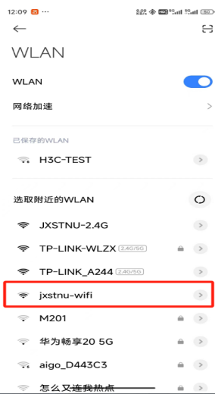
图1无线信号
- 打开浏览器，在自动打开的认证界面中（如图2所示），选择“教学办公”（如图3所示），输入账号和密码，点击“登录”按钮，成功登录（如图4所示）。
（备注：一般情况下，终端设备会自动跳转到认证界面，如图2所示，若没有自跳转的用户，请在浏览器地址栏里输入网址http://172.18.7.1，打开认证页面。）
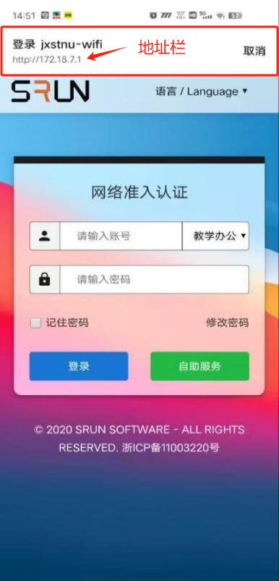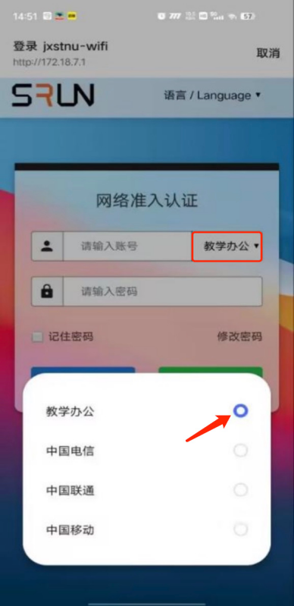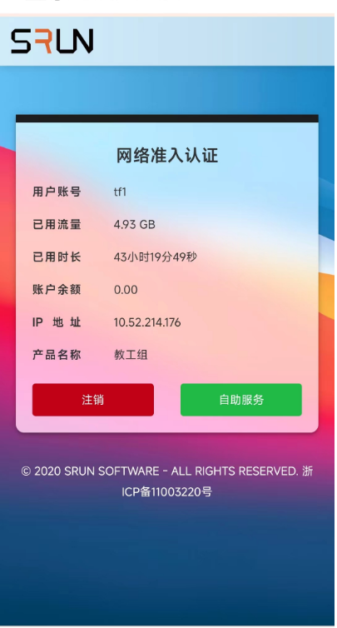
图2 认证界面 图3 选择线路 图4认证成功

二、无感知认证说明
1.无线认证默认开启无感知认证，教职工用户登陆录后，系统会自动记忆用户终端，5天内无需重新登录。若要关闭此功能，请登录自助服务进行操作，如图5所示。
2.在自助服务平台可以开启与关闭无感知认证，如图6所示。
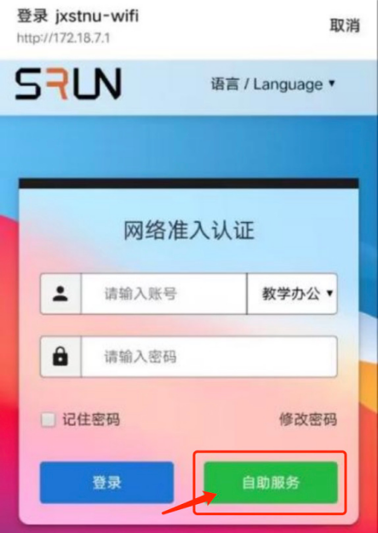
图5 自助服务
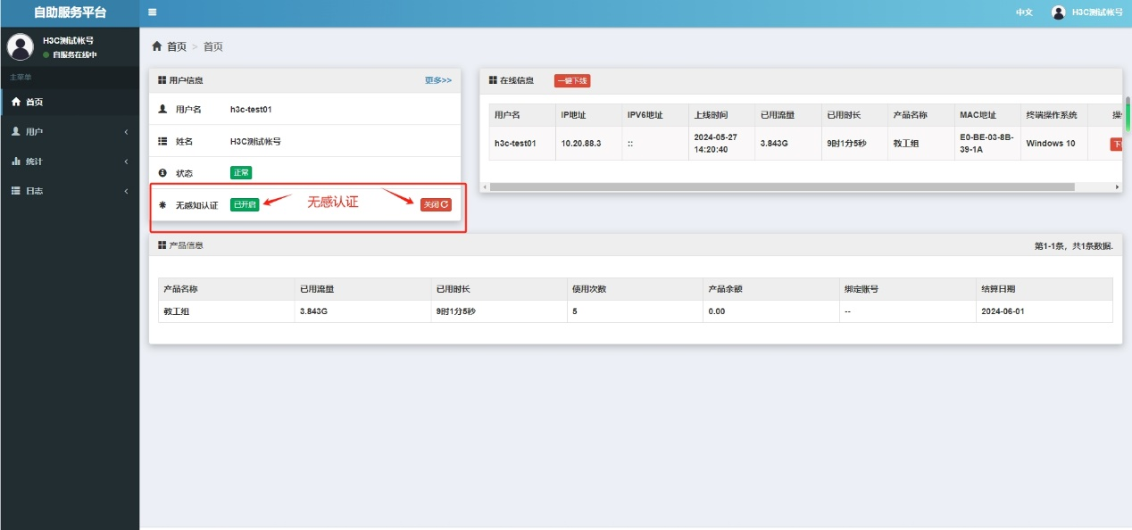
图6 无感认证
三、同时在线终端
教职工个人账号允许2个终端同时在线，当在第3个终端设备登录时会导致最早认证登录的设备下线，无法上网。（提醒：小路由器掉线后会自动拨号，请教职工们注意）。
四、使用安全
请妥善保管个人账号和密码，账号登记本人身份信息，具有唯一性，只限本人使用对个人的上网行为负责。
在使用过程中如有问题、意见及建议，请将提出的建议发送至邮箱1020120913@jxstnu.edu.cn，或联系教育技术与信息中心服务电话：86123119

